Отчёт о проведении занятий в Точке роста

за 2025 – 2026 учебный год

Занятие «Россия — страна атомных технологий: узнаю о профессиях и достижениях в атомной отрасли» | 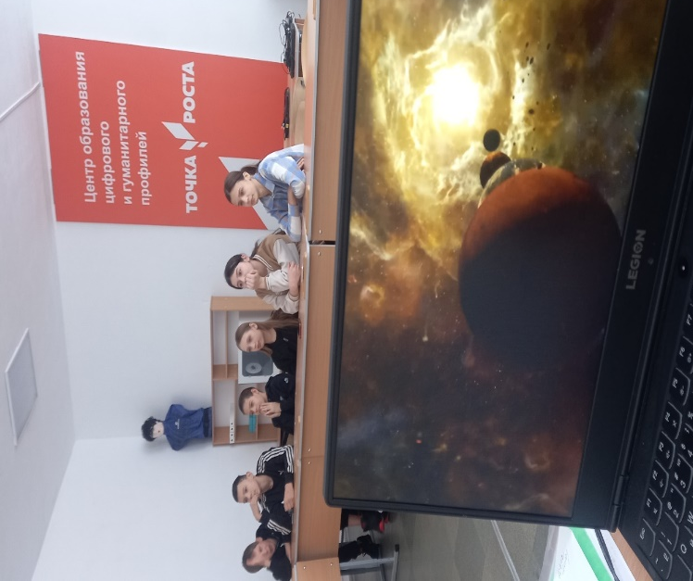

Урок по созданию презентаций прошел у учащихся 7 класса. Подготовка к Сталинградской битвы.
Тема проекта: «Внуки Сталинграда»
ШАХМАТНЫЙ ТУРНИР | 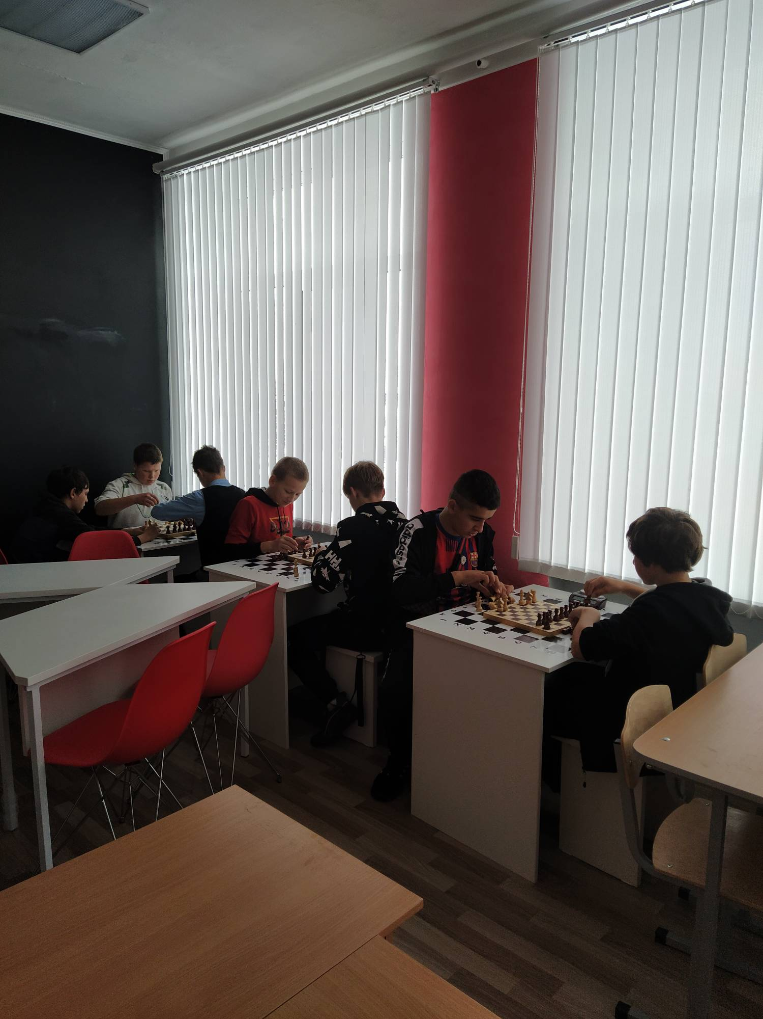
На уроке труда «Создание проекта» | 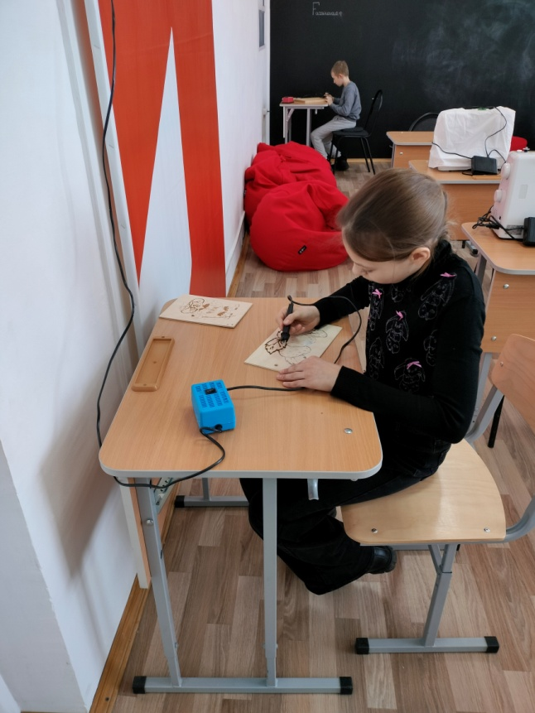
Занятия по робототехнике | 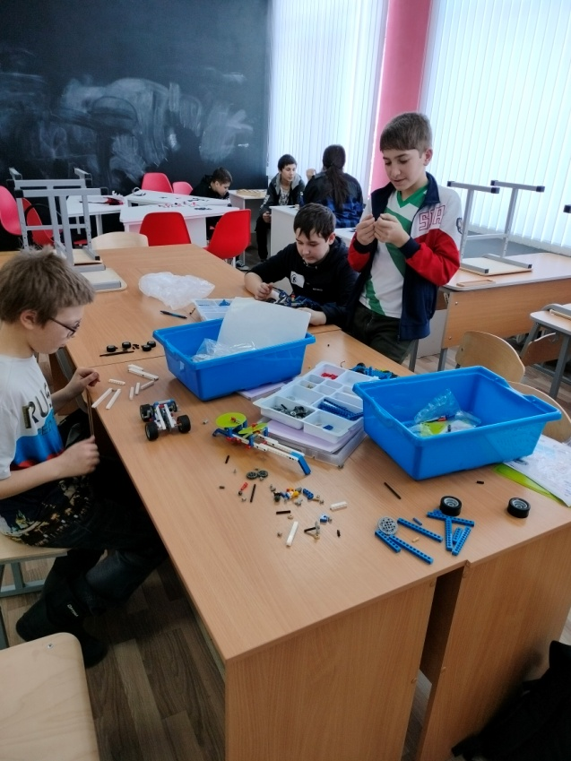
Ознакомление с ОЗК на уроках ОБЗР в кабинете «Точки Роста» | 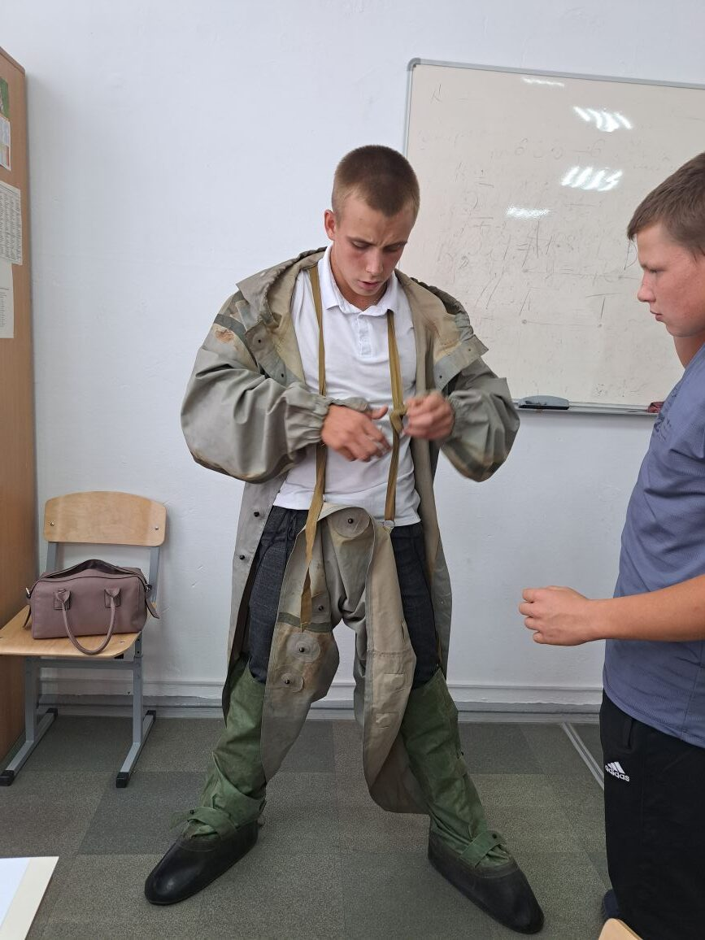
Экологический декадник | 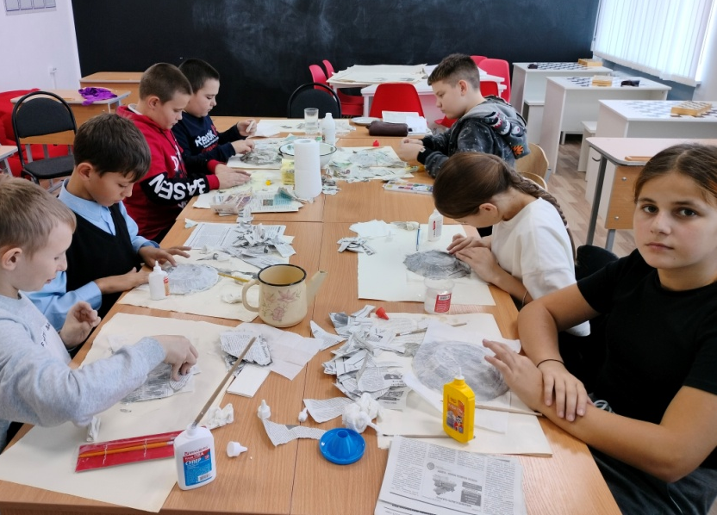
Пожарная безопасность на ОБЗР | 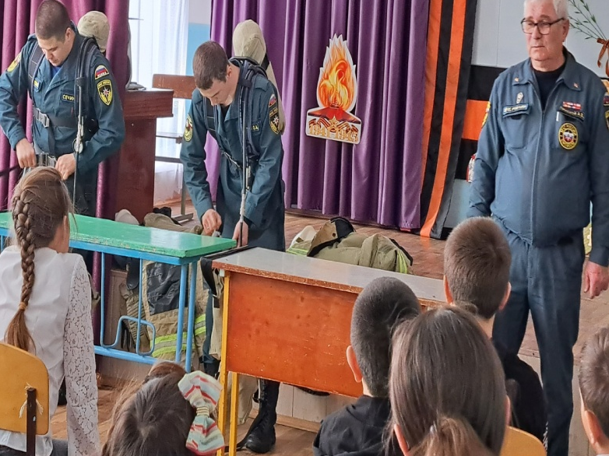
Подготовка к региональному этапу всероссийской детско-юношеской игры «Орленок». | 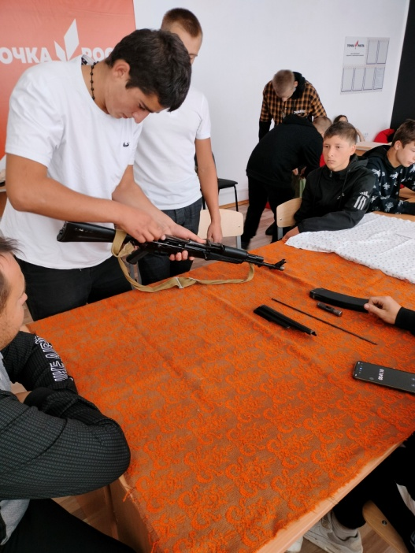
Участие в районном конкурсе «Безопасное колесо» (3 место)  (тест-драйв велосипедов) | 